Sådan tilføjer du et RSS-feed manuelt i Outlook
- Tryk på RSS-ikonet.

- Kopiér webadressen fra den side, som dukker op.

- Gå ind i Outlook. Højreklik på RSS-Feeds eller RSS-kilder/RSS-abonnementer i navigationsruden Mail.

- Klik på Tilføj en ny RSS-Feed.
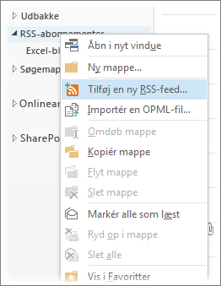

- I den dialogboks, der vises, skal du indsætte den adresse, du kopierede tidligere, klikke på Tilføj og klikke på Ja.

- Du kan omdøbe den nye mappe ved at højreklikke og vælge Omdøb mappe

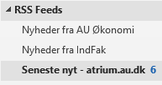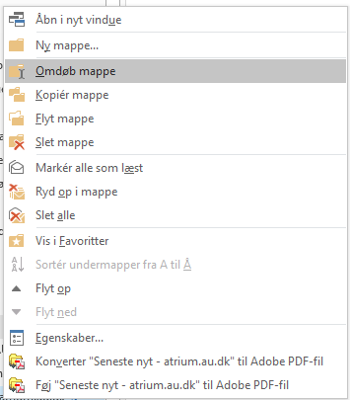

- Giv mappen et sigende navn.

